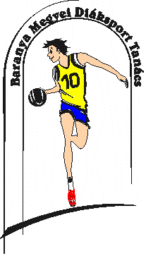
BARANYA MEGYEI DIÁKSPORT TANÁCS
7623 Pécs, Koller u. 7. II/23.
Telefon:20/255-0111; E-mail: kaufmann.eszter.sport@gmail.com; Web: www.bmdiaksport.hu
_____________________________________________________________________________
RÖPLABDA „A” KATEGÓRIA DIÁKOLIMPIA megyei döntő
V-VI. korcsoport leány eredménye

A verseny résztvevői:
PTE Babits M. Gimnázium Pécs, Radnóti Kg-i Szakközépiskola Pécs, CR. Nagy Lajos Gimnázium Pécs, Leőwey Klára Gimnázium Pécs, Kodály Z. Gimnázium Pécs (5 csapat)
2017. november 11. (szombat)
Kodály Zoltán Gimnázium Sportcsarnoka (Pécs, Névtelen utca)
PTE Babits - Kodály Pécs 3:0
CRNLG - Leőwey Pécs 2:3
Radnóti Pécs - Kodály Pécs 3:0
CRNLG - PTE Babits 0:3
Leőwey Pécs - Radnóti Pécs 3:2
Kodály Pécs - CRNLG 3:2
Leőwey Pécs - PTE Babits 0:3
Radnóti Pécs - CRNLG 0:3
Kodály Pécs - Leőwey Pécs 0:3
PTE Babits - Radnóti Pécs 3:0

Végeredmény:
- PTE „Babits” 8 pont
- Leőwey K. G. 7 pont
- CRNLG Pécs 5 pont
- Radnóti Pécs 5 pont
- Kodály G. Oécs 5 pont

